
UNIVERSIDAD CATÓLICA DE CUENCA
UNIDAD ACADÉMICA DE SALUD Y BIENESTAR

CARRERA DE ODONTOLOGÍA

Necesidad de Tratamiento Ortodóntico autopercibida por los escolares de 12 años de la Parroquia El Sagrario-Cuenca, 2016

TRABAJO DE TITULACIÓN PREVIO A LA
OBTENCIÓN DEL TÍTULO DE ODONTÓLOGO

AUTORA: Jessica Gabriela Guerrero Luzuriaga
DIRECTORA: Od. Esp. Lorena Alexandra González Campoverde

CUENCA
2016

DECLARACIÓN

Yo, Guerrero Luzuriaga, Jessica Gabriela declaro bajo juramento que el trabajo aquí descrito es de mi autoría; que no ha sido previamente presentado para ningún grado o calificación profesional; y, que he consultado la totalidad de las referencias bibliográficas que se incluyen en este documento; y eximo expresamente a la UNIVERSIDAD CATÓLICA DE CUENCA y a sus representantes legales de posibles reclamos o acciones legales.
La UNIVERSIDAD CATÓLICA DE CUENCA, puede hacer uso de los derechos correspondientes a este trabajo, según lo establecido por la ley de propiedad intelectual, por su reglamento y normatividad institucional vigente.

……………………………………………………………
Guerrero Luzuriaga Jessica Gabriela
C.I: 1104993256

CERTIFICACIÓN DEL DEPARTAMENTO DE INVESTIGACIÓN

Dr. Ebingen Villavicencio Caparó
DEPARTAMENTO DE INVESTIGACIÓN ODONTOLOGÍA

De mi consideración:
El presente trabajo de titulación denominado “NECESIDAD DE TRATAMIENTO ORTODÓNTICO AUTOPERCIBIDA POR LOS ESCOLARES DE 12 AÑOS DE LA PARROQUIA EL SAGRARIO-CUENCA, 2016”, realizado por GUERRERO LUZURIAGA, JESSICA GABRIELA ha sido inscrito y es pertinente con las líneas de investigación de la Carrera de Odontología, de la Unidad Académica de Salud y Bienestar y de la Universidad, por lo que está expedito para su presentación.

Cuenca, Septiembre 2016

……………………………………………….
Dr. Ebingen Villavicencio Caparó.
Coordinador Departamento de Investigación

CERTIFICACIÓN DEL TUTOR

Dra. Liliana Encalada Verdugo.
COORDINADORA DE LA UNIDAD DE TITULACIÓN – CARRERA ODONTOLOGÍA.
De mi consideración:

El presente trabajo de titulación denominado “NECESIDAD DE TRATAMIENTO ORTODÓNTICO AUTOPERCIBIDA POR LOS ESCOLARES DE 12 AÑOS DE LA PARROQUIA EL SAGRARIO-CUENCA, 2016”, realizado por GUERRERO LUZURIAGA, JESSICA GABRIELA, ha sido revisado y orientado durante su ejecución, por lo que certifico que el presente documento, fue desarrollado siguiendo los parámetros del método científico, se sujeta a las normas éticas de investigación, por lo que está expedito para su sustentación.

Cuenca, Septiembre 2016

……………………………………………….
González Campoverde, Lorena Alexandra, Od. Esp.

DEDICATORIA.

A Dios por su inmensa bendición y fortaleza que me da cada día.
A mis padres y hermanos por su apoyo incondicional a lo largo
de estos cinco años de carrera.
Y sobre todo a mi hija Emilia, que es el motor de mi vida
y la razón que me motiva a superarme y alcanzar nuevas metas.

EPÍGRAFE.

Las dificultades preparan a menudo a una persona normal para un destino extraordinario.
C.S. Lewis

AGRADECIMIENTOS:

A los niños que colaboraron con este estudio
para la realización del estudio epidemiológico.
A un gran docente, Od. Lorena González,
por brindarme su apoyo y conocimientos para
la realización de mi trabajo de titulación.
Al Dr. Ebingen Villavicencio por su paciencia
y entusiasmo a lo largo de este trabajo de investigación.

.

LISTA DE ABREVIATURAS.

IONT: Índice de necesidad de tratamiento ortodóntico
CE: Componente Estético
OMS: Organización Mundial de la Salud
ATM: Articulación temporomandibular

ÍNDICE GENERAL

DECLARACIÓN II
CERTIFICACIÓN DEL DEPARTAMENTO DE INVESTIGACIÓN III
CERTIFICACIÓN DEL TUTOR IV
DEDICATORIA. V
EPÍGRAFE. VI
AGRADECIMIENTOS: VII
LISTA DE ABREVIATURAS. VIII
ÍNDICE GENERAL IX
ÍNDICE DE GRÁFICOS XII
RESUMEN 1
ABSTRACT 2
CAPÍTULO I 3
PLANTEAMIENTO TEÓRICO. 3
INTRODUCCIÓN. 4
1. PLANTEAMIENTO DEL PROBLEMA 5
2. JUSTIFICACIÓN 5
3. OBJETIVOS 6
3.1 Objetivo General 6
3.2 Objetivos Específicos 6
4. MARCO TEÓRICO 7
4.1 OCLUSIÓN 7
4.1.a DEFINICIÓN 7
4.1.1 MALOCLUSIÓN 7
4.1.1.a DEFINICIÓN. 7
4.1.1.b ETIOLOGÍA. 7
4.1.1.c COMPLICACIONES. 7
4.1.1.d CLASIFICACIÓN. 8
4.1.2 NECESIDADES 9
4.1.2.a PROCESO DE LA EVALUACIÓN DE NECESIDADES. 10
4.1.3 NECESIDAD DE TRATAMIENTO DE ORTODONCIA 10
4.1.3.a PROBLEMAS SOCIALES. 11
4.1.3.b FUNCIÓN ORAL. 11
4.1.3.c AUTOPERCEPCIÓN. 11
4.1.3.d ÍNDICES OCLUSALES. 12
4.1.4 ÍNDICE DE NECESIDAD DE TRATAMIENTO ORTODÓNTICO 13
4.1.4.a COMPONENTE DE SALUD DENTAL. 13
4.1.4.b COMPONENTE ESTÉTICO. 14
4.1.5. SERVICIOS DE SALUD EN RELACIÓN CON LA NECESIDAD SENTIDA. 15
4.1.6 AUTOPERCEPCIÓN Y LA INFLUENCIA SOBRE EL ENTORNO 15
4.1.6.a BULLYING ESCOLAR. 16
4.1.6.b VENTAJAS DE UN TRATAMIENTO ORTODÓNTICO TEMPRANO. 16
4.2 ANTECEDENTES DE LA INVESTIGACIÓN. 18
5. HIPÓTESIS 22
CAPÍTULO II 23
PLANTEAMIENTO OPERACIONAL 23
1. MARCO METODOLÓGICO. 24
Diseño de Investigación: 24
Nivel de la Investigación: 24
Tipo de Investigación: 24
2. POBLACIÓN Y MUESTRA. 24
2.1 Criterios de selección: 24
2.1.a. Criterios de inclusión: 24
2.1.b. Criterios de exclusión: 24
3. OPERACIONALIZACIÓN DE LAS VARIABLES 25
4. INSTRUMENTOS, MATERIALES Y RECURSOS PARA LA RECOLECCIÓN DE DATOS 26
4.1 Instrumentos documentales. 26
4.3 Materiales. 26
4.4 Recursos. 26
5. PROCEDIMIENTO PARA LA TOMA DE DATOS 26
5.1 Ubicación espacial. 26
5.2 Ubicación temporal. 26
5.3 Procedimiento de la toma de datos. 27
5.3.a Método de examen utilizado por los examinadores 27
5.3.b Criterios de registro de hallazgos 27
6. PROCEDIMIENTO EL ANÁLISIS DE DATOS. 28
7. ASPECTOS BIOÉTICOS. 28
CAPÍTULO III 29
RESULTADOS, DISCUSIÓN Y CONCLUSIONES 29
1. RESULTADOS: 30
2. DISCUSIÓN: 35
3. CONCLUSIONES: 38
III. BIBLIOGRAFÌA 39
ANEXOS. 42

ÍNDICE DE GRÁFICOS

GRÁFICO N°1: DISTRIBUCIÓN DE LA MUESTRA SEGÚN EL SEXO…………………..29
GRÁFICO N°2: FRECUENCIA DE NECESIDAD DE TRATAMIENTO ORTODÓNTICO AUTOPERCIBIDA……………………………………..………………………………………...30
GRÁFICO N°3: FRECUENCIA SEGÚN LOS GRADOS DE NECESIDAD DE TRATAMIENTO ORTODÓNTICO AUTOPERCIBIDA…………………..…………………...31

ÍNDICE DE TABLAS

TABLA N° 1: RELACIÓN ENTRE EL SEXO Y LA NECESIDAD DE TRATAMIENTO ORTODÓNTICO AUTOPERCIBIDA ……………………..……………………………..…….32
TABLA N°2: RELACIÓN ENTRE EL SEXO Y LOS GRADOS DEL CE DEL IONT…...….33

RESUMEN

OBJETIVO: El objetivo de la presente investigación fue determinar la necesidad de tratamiento ortodóntico autopercibida por los escolares de 12 años de la Parroquia El Sagrario- Cuenca, 2016. MATERIALES Y MÉTODOS: La metodología aplicada fue de tipo descriptiva, documental y retrospectiva. Se evaluó a 143 escolares (75 hombres y 68 mujeres) de 12 años y fueron evaluados por el CE del IONT. Los datos cualitativos fueron analizados usando la prueba de chi cuadrado para determinar diferencias significativas entre los grados de necesidad de tratamiento ortodóntico autopercibida y el sexo. RESULTADOS: Los resultados obtenidos fueron que el 18% autoperciben mientras que el 82% no autoperciben la necesidad de tratamiento ortodóntico. De acuerdo a los grados de necesidad el 82% presentan una necesidad nula, el 13% una necesidad moderada y únicamente el 5% una necesidad severa de necesidad de tratamiento ortodóntico autopercibida. El sexo femenino autopercibe la necesidad de tratamiento en un 9.8% mientras que el 8.4% pertenece al sexo masculino. CONCLUSIÓN: La mayoría de escolares de 12 años de la parroquia El Sagrario, evaluados por el CE del IONT no autoperciben la necesidad de tratamiento ortodóntico.

PALABRAS CLAVE: Autoimagen, Índice de Necesidad de tratamiento ortodóncico, Maloclusión, Bullying, Estética Dental

ABSTRACT

AIM: The aim of this research was to determine the self-perceived need for orthodontic treatment by schoolchildren in 12 years of the parish El Sagrario- Cuenca, 2016. MATERIAL AND METHODS: The methodology was descriptive, documentary and retrospective. We evaluated 143 students (75 men and 68 women) aged 12 and were evaluated by the EC of IONT. Qualitative data were analyzed using the chi square test to determine significant differences between degrees of self-perceived need for orthodontic treatment and sex. RESULTS: The results were that 18% perceive themselves while 82% do not perceive themselves the need for orthodontic treatment. According to the degrees of necessity 82% have little need, 13% moderate and only need 5% a severe need for self-perceived need for orthodontic treatment. The female autopercibe the need for treatment in 9.8% while 8.4% are male. CONCLUSIONS: Most schoolchildren in 12 years of the parish El Sagrario, evaluated by the EC IONT not perceive themselves the need for orthodontic treatment.

KEY WORDS: Self Image, Index of Orthodontic Treatment Need, malocclusion, Bullying, Dental Aesthetics

CAPÍTULO I

PLANTEAMIENTO TEÓRICO.

INTRODUCCIÓN.

La maloclusión es una alteración bucal causada por factores genéticos y adquiridos, la cual puede variar de acuerdo a su gravedad e intensidad. Es considerada como una anomalía dentofacial muy frecuente y de impacto mundial¹. Por tal razón la demanda de atención odontológica se ha incrementado notablemente, ya que el paciente no se conforma únicamente con tener unos dientes sanos sino solicita unos dientes alineados y bonitos es decir una apariencia dental agradable².
Existen estudios epidemiológicos en los que se utilizan uno de los índices oclusales como es el IONT, el cual nos sirve para evaluar la severidad de la maloclusión y determinar la necesidad de tratamiento ortodóntico de acuerdo a ciertos componentes. El componente estético forma parte del IONT y nos permite tener una apreciación subjetiva del paciente con respecto a su estética dental; esto es posible con la ayuda de diez fotografías estándares intraorales las cuales muestran diferentes niveles de atractivo dental³.
Es un problema complejo determinar la necesidad de tratamiento ortodóntico, puesto que que se debe tomar en cuenta los deseos y la autopercepción del paciente en relación al estado de sus dientes y la probabilidad de recibir o no tratamiento, por lo que al diagnosticar dicha necesidad en los escolares, se podría actuar oportunamente con la generación de programas de salud que aporten tratamientos integrales para el correcto funcionamiento del sistema estomatognático, además de mejorar el aspecto estético de los niños con la participación de especialistas en ortodoncia.
Esta investigación va enfocada a evaluar la frecuencia de necesidad de tratamiento ortodóntico autopercibida por los escolares de 12 años de la Parroquia El Sagrario, que representa una pequeña muestra de la población escolar; ésta a su vez podría generar la creación de investigaciones mayores que beneficien a la población regional con la finalidad de establecer criterios que determinen qué pacientes deben recibir tratamiento ortodóntico y corregir oportunamente las maloclusiones.

PLANTEAMIENTO DEL PROBLEMA
El problema que se investigó fue la frecuencia de necesidad de tratamiento ortodóntico autopercibida por los escolares de 12 años, esta idea de investigación surgió de la contínua búsqueda de información de línea basal de frecuencia de la enfermedad para poder realizar otros estudios ya sean de factores asociados o de intervención comunitaria.
La interrogante principal de esta investigación fue: ¿Cuánto es la frecuencia de necesidad de tratamiento ortodóntico autopercibida por los escolares de 12 años de la Parroquia El Sagrario, Cantón Cuenca, año 2016?

JUSTIFICACIÓN
La presente investigación tuvo relevancia científica, puesto que estuvo enfocada a niños de 12 años, etapa en la cual se da el cambio de dentición mixta a dentición permanente y a esta edad se puede apreciar de una manera más clara la presencia de maloclusiones que pueden ser percibidas por los niños y provocar efectos, tanto físicos como psicológicos.
Benefició a la población escolar, ya que al evaluar la necesidad de tratamiento ortodóntico, se podría actuar oportunamente mediante la generación de programas de salud que aporten tratamientos integrales para el correcto funcionamiento del sistema estomatognático, además de mejorar el aspecto estético de los niños. La población en la que nos enfocamos fue en niños de 12 años de la parroquia El Sagrario que se encuentra en la zona urbana del cantón Cuenca, además de ser de interés para otras comunidades del Ecuador debido a la similitud de sus características epidemiológicas.
Además este estudio presentó gran aporte social y originalidad, puesto que no existen estudios recientes (en los últimos 5 años) que nos indiquen la frecuencia de necesidad de tratamiento ortodóntico autopercibida por los niños de la parroquia El Sagrario, por lo esta información dará lugar a un Macroproyecto que genere un perfil epidemiológico a nivel del cantón Cuenca y de esta manera desarrollar un proyecto acerca de la Demanda de Salud Bucal en nuestra ciudad.
Para garantizar la viabilidad del estudio se contó con la ayuda del programa EPI INFO, en el cual se registraron las fichas epidemiológicas que fueron posibles tomarlas gracias a la coordinación de la Dirección de la carrera con la Dirección de Investigación de la carrera de Odontología y Dirección Zonal 6 de Educación del Ecuador, que permitió obtener el permiso respectivo para ingresar a cada escuela. Además se realizó la calibración a los estudiantes de quinto año y octavo ciclo

OBJETIVOS

3.1 Objetivo General
Determinar la necesidad de tratamiento ortodóntico autopercibida por los escolares de 12 años de la Parroquia El Sagrario- Cuenca, 2016.

3.2 Objetivos Específicos
- Analizar la frecuencia según los grados de necesidad de tratamiento ortodóntico autopercibida.
- Analizar la frecuencia de necesidad de tratamiento ortodóntico autopercibida según el sexo.
- Analizar la relación entre el sexo y los grados de necesidad de tratamiento ortodóntico autopercibida.

4. MARCO TEÓRICO

4.1 OCLUSIÓN

4.1.a DEFINICIÓN
La oclusión se refiere a la manera cómo están interrelacionados los dientes superiores e inferiores durante la oclusión estática y dinámica, para lo cual interviene estructuras muy importantes que forman parte del sistema estomatognático como son la articulación temporomandibular, estructuras musculares y esqueléticas además de los propios dientes4.
Para que exista una oclusión ideal se requiere de la intervención de distintos eventos como: crecimiento armónico de los maxilares, distribución adecuada de estructuras óseas, alveolares y fibras periodontales, inclinación axial normal de los dientes, sistema neuromuscular equilibrado y sobre todo de una funcionalidad correcta3.

4.1.1 MALOCLUSIÓN

4.1.1.a DEFINICIÓN.
La maloclusión es el mal alineamiento de los dientes superiores e inferiores. Por tanto la maloclusión no es considerada una enfermedad sino una norma en la cual se podría actuar de acuerdo al grado de severidad de la misma con la intervención de ortodoncia para de esta manera reducir la posibilidad de la pérdida prematura de los dientes y especialmente el trauma que se puede provocar a la articulación temporomandibular5.

4.1.1.b ETIOLOGÍA.
De acuerdo a lo investigado por Calzada6, las causas principales que pueden originar las maloclusiones son: forma de los maxilares, hábitos adquiridos por los infantes a lo largo del crecimiento, factores hereditarios y hábitos alimenticios inadecuados.

4.1.1.c COMPLICACIONES.
Dentro de los principales problemas que puede causar la maloclusión tenemos:
- Problemas en el desarrollo facial y craneal, disfunción temporomandibular y alteración de la relación normal de los dientes.
- Mayor susceptibilidad de sufrir traumatismos, caries, enfermedad periodontal.
- Alteraciones funcionales como respiración, fonación, deglución, masticación.
- Efectos negativos sobre el autoestima y autoimagen del paciente4,5,.

4.1.1.d CLASIFICACIÓN.
En 1899, Edward Angle hizo la primera clasificación, basándose en la hipótesis de que el primer molar y canino son los dientes más estables de la dentición y sirven de referencia para la oclusión8.
- Clase I: Existe una normal relación mesiodistal de los maxilares y oclusión de los primeros molares. El sistema óseo y neuromuscular están balanceados y el perfil puede ser recto8.
Figura 1. Clase Molar 1
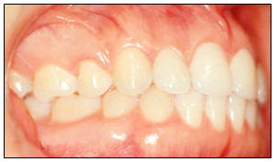
Fuente: odontologosecuador.com
- Clase II: Se caracteriza cuando el primer molar inferior está situado distalmente en relación con el superior, línea de oclusión sin especificar9.
- Clase II División 1: Se caracteriza por la oclusión distal de los dientes en ambas hemiarcadas del maxilar inferior. El arco superior es angosto y contraído en forma de V, incisivos superiores protruidos, incisivos inferiores extruidos, labio superior corto e hipotónico y labio inferior hipertónico8.
Figura 2. Clase Molar II.División 1
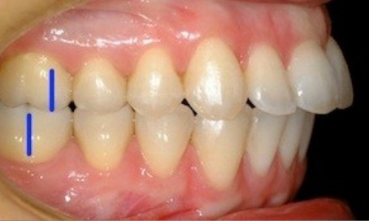
Fuente: slideshare.net
- Clase II División 2: Se caracteriza por la oclusión distal de los dientes de ambas hemiarcadas del maxilar inferior, retrusión de los incisivos superiores que contactan con los incisivos inferiores retruidos, lo que provoca el apiñamiento de los incisivos superiores en la zona anterior8.

Figura 3. Clase Molar II.División 2
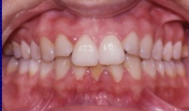
Fuente: slideshare.net
- Clase III: Se caracteriza cuando el primer molar inferior está situado mesialmente en relación con el molar superior. Se puede dar de un moderado a severo apiñamiento en ambas arcadas, especialmente en el superior. El sistema neuromuscular es anormal provocando una protrusión ósea mandibular, retrusión maxilar o las dos8,9.
Figura 4. Clase Molar III
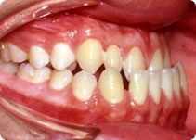
Fuente: dentaid.es/es/images/saludbucal/

4.1.2 NECESIDADES
Una necesidad hace referencia a la presencia de algún tipo de problemas o incapacidad física o mental que alguna persona puede afrontar. Según J. Bradshaw, desarrolla cuatro categorías que considera esenciales para evaluar el concepto de necesidad de servicios de salud y estas son10:
- La necesidad normativa, es establecida por el profesional o un experto en relación a la carencia de acuerdo a una norma o estándar. A través de una guía integral de atención o llamado también protocolo, es expresada esta necesidad.
- La necesidad comparativa, es establecida por un observador exterior el cual hace una comparación entre una población y otra que presenta características similares.
- La necesidad sentida, es la percepción de la población sobre sus problemas o los servicios que desean. La mayoría de la población perciben que el estado de salud mejoraría con intervención sanitaria, mas no siempre la solicitan.
- Las necesidades expresadas, es aquella en la que se manifiesta el deseo del prestamiento de algún servicio por parte del individuo manifiesta con la finalidad de resolver una necesidad10.

4.1.2.a PROCESO DE LA EVALUACIÓN DE NECESIDADES.
El brindar oportunamente información que ayude a la generación de programas de salud es el principal objetivo de la evaluación de las necesidades.
Las dos finalidades básicas de la fase de diagnóstico o evaluación de necesidades son:
- La planificación nos permitirá identificar las necesidades que presenta mayor prioridad para que puedan ser atendidas y de esta forma poder establecer un orden para satisfacer las necesidades y resolver los problemas detectados por los profesionales10.
- Compromiso por parte de la comunidad en el proceso de intervención para cumplir un papel activo en el cambio social10.

4.1.3 NECESIDAD DE TRATAMIENTO DE ORTODONCIA
La maloclusión es considerada como un trastorno del desarrollo normal y su tratamiento está relacionado con el grado de subjetividad y la percepción distorsionada por parte del paciente en cuanto a la necesidad de tratamiento2. Según Borzabadi-Farahani, las razones más importantes para justificar un tratamiento ortodóntico son:
- El mejoramiento en el funcionamiento de la dentición
- El mejoramiento de la salud dental
- El mejoramiento de la estética facial o dental2.
Según Pardo8, la necesidad de tratamiento ortodóntico es considerada de acuerdo a la presencia de maloclusiones o alteraciones funcionales, de salud dental o estética, para de esta manera recibir tratamiento ortodóntico y evitar secuelas psicosociales negativas producto de dicha maloclusión.
De acuerdo a lo investigado por Proffit9 la maloclusión, la protrusión y las irregularidades pueden causar 3 tipos de problemas:
a) Psicosociales: Como el aislamiento social producto de la apariencia estética.
b) Funcionales: Por alteraciones de la función de cualquier componente oral, incluidas transtornos de la ATM, problemas para mover la mandíbula, masticar, deglutir o hablar.
c) Dentales: Relacionadas con trastornos dentales como riesgos de sufrir traumatismos, transtornos periodontales o caries dental.
Durante la niñez y la adolescencia es muy importante diagnosticar oportunamente una maloclusión con la finalidad de definir pautas y prioridades de un tratamiento ortodóntico, para corregir las alteraciones que puedan implicar una desviación de los parámetros de funcionalidad normal dentofacial y estética especialmente las presiones sociales que son muy comunes en esta etapa de la vida.

4.1.3.a PROBLEMAS SOCIALES.
Las respuestas sociales determinadas por el físico del rostro y los dientes pueden tener gran influencia en la completa adaptación vital de una persona,, por lo que la presencia de una maloclusión grave puede constituir una trava social. Sin embargo el autoestima es el que determinará si el impacto que produce el defecto físico afectará o no a la persona10.
Graber7, manifiesta que cuando el autoestima es bajo antes del tratamiento, las alteraciones o mejoras faciales tienen mayor impacto que cuando el autoestima ya era alto antes de comenzar el tratamiento. También manifiesta que una buena estética va influir más en el autoestima de una mujer que en la de un hombre.

4.1.3.b FUNCIÓN ORAL.
Es indiscutible que una maloclusión grave altera la funcionalidad oral, sin embargo ésta se adapta a la morfología, por lo que no va a impedir la función sino la va hace más complicada y esto a su vez va a requerir un esfuerzo adicional para compensar el defecto anatómico. El dolor que se puede dar en la ATM pueden deberse a cambios patológicos a nivel de ésta y a sus alrededores. Por lo que se afirma que el tratamiento de ortodoncia está indicado cuando hay la presencia de maloclusión combinada con dolor y espasmos masticatorios. Si el problema consiste en un problema patológico de la propia articulación, el tratamiento oclusal podrá ayudar o no al paciente a adaptarse a las necesarias7.

4.1.3.c AUTOPERCEPCIÓN.
La autopercepción hace referencia a la manera de captar nuestras emociones, deseos, ideas, etc en definitiva de nuestra personalidad, es decir conocernos íntimamente, para así poder establecer una opinión sobre nosotros mismos. Por esta razón, es importante que la persona tenga un pensamiento subjetivo claro de sí mismo, para que pueda reconocer alteraciones funcionales, de salud dental o estéticas y así valorar la necesidad de tratamiento teniendo en cuenta las consecuencias psicosociales que puede provocar la presencia de dichas disfunciones en la capacidad de la persona para integrarse e interaccionar con el mundo que les rodea. La apariencia facial de la persona y su grado de atractividad influye considerablemente en los distintos aspectos de la vida personal, profesional y social.
Hay autores que basándose en encuestas realizadas a adolescentes, manifiestan que a la hora de determinar la necesidad de tratamiento ortodóntico, Se debería dar mayor importancia a la percepción que tienen los pacientes sobre su necesidad de tratamiento, en función a su autoestima y al impacto que tendrán los beneficios obtenidos con dicho tratamiento sobre su vida cotidiana5.

4.1.3.d ÍNDICES OCLUSALES.
Es fundamental determinar la frecuencia y severidad de las maloclusiones y la necesidad de tratamiento ortodóntico desde un punto de vista epidemiológico, ya que de esta manera se puede abrir nuevos caminos para la planificación de tratamientos que pueden ser provistos a la comunidad. En la actualidad disponemos de una gran variedad de índices para valorar la maloclusión y fueron desarrollados con el fin de ayudar a los odontólogos a categorizar de una manera objetiva la gravedad de una maloclusión y establecer criterios para determinar qué pacientes necesitan tratamiento ortodóntico1.
En el año 1966, La OMS definió dos características básicas que debe tener un índice: fiabilidad, validez.
Validez: Consiste en comparar un valor subjetiva de una condición con una más objetiva de la misma condición. Un índice es válido si de manera efectiva mide lo que pretende medir. Esto debe ser con exactitud y sin errores.
Fiabilidad: Hace referencia a obtener el mismo resultado cuando el índice es aplicado por distintos examinadores, o por el mismo examinador sobre una misma muestra muchas veces5.
Algunos de los índices se desarrollaron durante los años 50 y 60, debido a la necesidad de establecer prioridades de tratamiento como consecuencia de la incorporación de la ortodoncia a la sanidad pública5.
A partir de los años 80, aparecen diversos índices oclusales que dividen a la maloclusión de acuerdo a la necesidad de tratamiento, entre estos tenemos al Índice Estético Dental, (IONT), ICON (Índice de Complejidad, Resultados y Necesidad del Tratamiento Ortodóncico), PAR (Peer Evaluation Rating Index) entre otros5,11.

4.1.4 ÍNDICE DE NECESIDAD DE TRATAMIENTO ORTODÓNTICO
Es un sistema de puntuación de la maloclusión, desarrollado en Reino Unido, en el año de 1989 por Brook y Shaw, quienes buscaban encontrar en un mismo índice ciertas características que representen de forma objetiva, la salud dental y las indicaciones de tratamiento ortodóntico y de forma subjetiva, las alteraciones estéticas producto de una maloclusión existente1,5. Es un índice reproducible, confiable y eficaz por su disposición y rapidez de obtención en estudios epidemiológicos1. Está compuesto por dos componentes independientes:
- Componente de Salud Dental, CSD o Dental Health Component.
- Componente Estético, CE o Aesthetic Component.

4.1.4.a COMPONENTE DE SALUD DENTAL.
El componente de salud dental del IONT, fue desarrollado por Linder-Arensen en 1974, es el resultado de la modificación del índice utilizado por el sistema de salud pública de Suecia y consta de cinco categorías o grados de necesidad de tratamiento, desde “escasa necesidad” hasta “necesidad severa”3,5.
Las categorías 4 y 5 se consideran fundamentales para determinar la necesidad de tratamiento ortodóntico5.
El orden de prioridad para el examen es:
- Dientes ausentes en el maxilar, resalte, sobremordida, desplazamientos y mordida cruzada.
Categorías del Componente Dental
Figura 5. Grados del Componente Dental
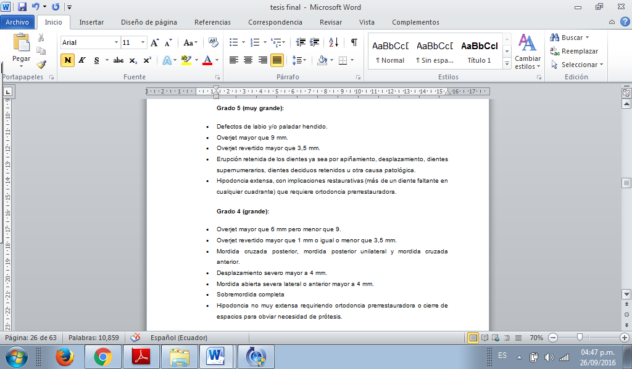
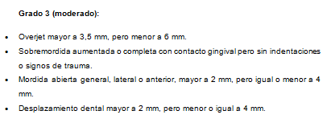

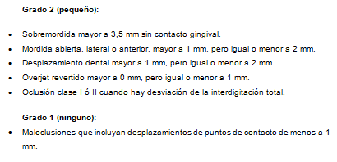

Fuente: Proffit W. Maloclusión y deformidad dentofacial en la Sociedad actual.

4.1.4.b COMPONENTE ESTÉTICO.
Se basa en lo que Evans y Shaw denominaron Scan Index. Está constituido por 10 fotografías intraorales frontales, que representa a los diez posibles grados de estética dental se van desde el número uno, siendo la más atractiva hasta el número diez siendo la menos atractiva. Las fotografías corresponden a niños de 12 años de edad de dentición permanente, las cuales fueron escogidas por seis jueces quienes no eran precisamente odontólogos, de acuerdo a su apreciación estética, sobre una muestra de 1000 fotografías, entre figura y figura hay una equidistancia dentro de un rango de estética3,12.
Este componente es un buen indicador para niños de cualquier rango de edad ya que el método que se utiliza, se basa en la observación de imágenes y es una técnica visual que resulta más comprensible en comparación con la descripción verbal, dándose de esta manera una comunicación adecuada con los niños por su nivel de desarrollo cognitivo. El niño o adolescente evaluado escogerá independientemente el valor que considere apropiado. Los resultados indican la necesidad de tratamiento autopercibida por parte del niño con respecto a su estética dental.
Los grados ocho, nueve y diez indican una necesidad severa de tratamiento ortodóntico, los grados cinco, seis y siete indican una necesidad moderada y los grados uno, dos, tres y cuatro indican una necesidad leve o nula5.
El tiempo requerido para la ejecución del examen por un examinador entrenado es de 10 a 30 segundos.

4.1.5. SERVICIOS DE SALUD EN RELACIÓN CON LA NECESIDAD SENTIDA.
De acuerdo con Tobar14, hasta la década del 70, la oferta de servicios de salud era desarrollada a través de la necesidad normativa con la finalidad de minimizar acciones y contraer gastos. Por otro lado, las acciones y el gasto no se podían disminuir ya que la oferta de bienes y servicios de salud dispuestos sobre el criterio de necesidad creó la “necesidad sentida”. Es decir la gente comenzó a confiar más en el sistema de salud en donde el individuo primero quiere curarse, luego minimizar el dolor y finalmente gozar de vitalidad, juventud y belleza. Por tal razón, la necesidad sentida del paciente pasa a la demanda del consumidor, la cual es cada vez mas difícil de satisfacer. En algunos grupos poblacionales la demanda se divorcia de la necesidad 14.

4.1.6 AUTOPERCEPCIÓN Y LA INFLUENCIA SOBRE EL ENTORNO
Actualmente en nuestro medio la apariencia física cumple un papel muy importante dentro de las relaciones sociales con otras personas, y son los niños, muchas veces las víctimas del tan conocido bullying escolar, el cual puede ser provocado por la apariencia de los dientes o en sí del rostro. Esto provoca en ellos una situación dolorosa e inquieta, además de producir consecuencias negativas, puesto que disminuyen las relaciones sociales y crea una personalidad de naturaleza sumisa e insegura15.

4.1.6.a BULLYING ESCOLAR.
El término bullying escolar es un fenómeno multifactorial, muy frecuente en niños y adolescentes, cuyas causas pueden ser múltiples siendo uno de ellos el mal estado de salud bucal del niño. El bullying hace referencia al comportamiento agresivo, antisocial y conflictos interpersonales que se pueden dar entre escolares, lo cual va a repercutir sobre el niño provocando depresión, aislamiento social, bajo rendimiento escolar etc15.
Puede darse por intimidación directa, que puede ser agresión física (Golpes, patadas) o agresión verbal (ofensas, amenazas); y la intimidación indirecta, que involucra la manipulación de relaciones sociales (chismes, aislamiento social). La forma más común de agresión directa es la verbal, pues implica la intimidación por los apodos con los que llaman a los niños23.
Algunos estudios han evaluado el impacto que tiene las características dentofaciales sobre los apodos y las burlas entre los escolares. En donde se encontró que en una muestra de 531 niños entre los 9 a 13 años, el 7 % sufrió bullying producto de rasgos dentales. En otro grupo de chicos se demostró que el 15% correspondía a la frecuencia de burlas ocasionadas por la estética dental, los cuales se encontraba en espera de un tratamiento ortodóntico.
Las características dentales más comunes por las cuales se produce el acoso y sirven de bullying son el overbyte, el crecimiento del maxilar y la sobremordida profunda 23.
Figura 6. Bullying Escolar

Fuente: Tomada de ortodonciamayorga.com

4.1.6.b VENTAJAS DE UN TRATAMIENTO ORTODÓNTICO TEMPRANO.
Al realizar un tratamiento ortodóntico temprano en niños que presentan maloclusiones, se puede obtener un sinnúmero de ventajas como un aumento en el autoestima, se puede incrementar la seguridad del niño, su personalidad se verá más definida además de darse una relación social favorable.
Según Mayorga15, un tratamiento ortodóntico oportuno se puede empezar desde que erupcionan los primeros dientes permanentes o mucho antes cuando hay problemas por el crecimiento anormal de los huesos o hábitos adquiridos durante el crecimiento. Es esencial que el tratamiento vaya de la mano con el apoyo de los padres y familiares, puesto que los niños se sentirán comprendidos y al ver diariamente los avances en la posición de sus dientes harán que se sientan más felices y creará en ellos más seguridad.
De acuerdo a lo investigado por Mayorga15, se encontró que la mayor parte de niños que acudían a recibir tratamiento ortodóntico era porque los padres se preocupaban por la apariencia física de sus hijos, más de la mitad era porque recibían bullying en la escuela producto del aspecto de sus dientes y un buen porcentaje porque los niños autopercibían esta necesidad.
Dentro de las ventajas que podemos citar tenemos:
- Mejorar el autoestima del niño.
- Se puede observar tratamientos ortodónticos más cortos, efectivos y rápidos en un menor lapso de tiempo.
- Hay poca posibilidad de recidiva del mal alineamiento de los dientes.
- Disminuye problemas o traumas que se puede dar a nivel de la ATM.
- Mejor función masticatoria y salud bucal15.

4.2 ANTECEDENTES DE LA INVESTIGACIÓN.
- Obra: Artículo de revista: “NECESIDAD DE TRATAMIENTO ORTODÓNTICO EN ESTUDIANTES DE LA UNIVERSIDAD NACIONAL DEL ALTIPLANO– PUNO”1.
Autor: Parl N, Padilla T, Camapaza D.
Resultados: El objetivo fue determinar la necesidad de tratamiento ortodóntico mediante el IONT, en los estudiantes de 17 a 23 años de edad de la Universidad Nacional del Altiplano provenientes de las diversas provincias de la región Puno. El estudio fue descriptivo de corte transversal. Según el componente estético del IONT, el 71.3% (grado 1-4) presenta leve o nula necesidad, el 16.4% (grado 5-7) presenta moderada necesidad y solo el 12.3% (grado 8-10) presenta gran necesidad. Según el componente estético y lugar de procedencia, existe predominancia de leve o nula necesidad, en comparación con los géneros, las mujeres presentaron más gran necesidad de tratamiento.
- Obra: Artículo de revista: “NECESIDAD DE TRATAMIENTO ORTODÓNTICO SEGÚN EL ÍNDICE DE NECESIDAD DE TRATAMIENTO ORTODÓNTICO EN ESCOLARES DE 12 A 13 AÑOS”3.
Autor: Manccini L.
Resultados: Concluye que al examinar 79 niños, según el componente estético se halló que el 88,6% no tenía necesidad de tratamiento ortodóntico, el 7,6% tenía necesidad media, y sólo el 3,8% presentaba gran necesidad de tratamiento. Se encontró asociación estadísticamente significativa entre el género y el Componente Estético del IOTN (p=0,031), siendo las niñas las que presentaron mayor necesidad.
- Obra: Artículo de revista: “ÍNDICE DE NECESIDAD DE TRATAMIENTO ORTODÓNCICO EN ESCOLARES DEL NIVEL DE SECUNDARIA EN LA I.E NO 154 'CARLOS NORIEGA JIMENEZ”5.
Autor: Pardo K.
Resultados: De una muestra de 210 escolares entre 12 y 16 años de edad, al aplicar el componente estético del INTO, se demostró que solo el 2.4% de los estudiantes se perciben en necesidad definitiva de tratamiento, 14.3% en necesidad moderada y 83.3% sin necesidad.
- Obra: Artículo de revista: “NECESIDAD DE TRATAMIENTO ORTODÓNCICO EN ESCOLARES. APLICACIÓN DEL ÍNDICE DE PRIORIDAD DE TRATAMIENTO DE SHAW”6.
Autor: Calzada A, Mora C, Calzada A, Álvarez I, Pérez R, Rodríguez J.
Resultados: Al examinar 210 niños de 5 a 11 años de la escuela Antonio Maceo Grajales, del Área II de Salud del Municipio de Cienfuegos, en el período comprendido entre junio 2010 a junio 2011, se pudo comprobar que la frecuencia de maloclusiones se incrementó a los 8 años con 17,7 % y alcanzó valores máximos a los 11 años con 29,2 %, además de tener una tendencia a incrementarse con la edad. Y la frecuencia de maloclusión fue de 53,8 % con un predominio del sexo masculino.
- Obra: Artículo de revista: “NECESIDADES DE TRATAMIENTO ORTODÓNCICO EN LA REGIÓN OCCIDENTAL DE ARABIA SAUDITA: UN INFORME DE INVESTIGACIÓN”11.
Autor: Hassan A.
Resultados: Determinó que al examinar 743 adultos que buscan tratamiento de ortodoncia en las clínicas dentales en Jeddah, el 60,6% expresó no leve o necesidad de tratamiento, el 23,3% expresó moderada a límite necesidad y solo el 16.1% pensaba que necesitan tratamiento ortodóncico. Por lo que la percepción del paciente a tratamiento de ortodoncia no siempre se correlaciona con la evaluación profesional. El IOTN es una válida herramienta que debe utilizarse en las clínicas de ortodoncia para mejorar los servicios en particular, en los centros de salud que ofrecen tratamiento gratuito.
- Obra: Artículo de revista: “ORTHODONTIC CONCERNS OF BRAZILIAM CHILDREN AND THEIR PARENTS COMPARED TO THE NORMATIVE TREATMENT NEED”12.
Autor: Días P.
Resultados: Evaluaron la necesidad de tratamiento ortodóncico, en una muestra 407 escolares 9 y 12 años tanto en dentición mixta tardía de escuelas públicas de Nova Fiburho en Río de Janeiro-Brasil, de nivel socioeconómico bajo. Todos los niños fueron evaluados por el CE del Índice de Necesidad de Tratamiento Ortodóncico (INTO), presentando un 5.1% necesidad definitiva, 10.6% de necesidad moderada y 84.3% sin necesidad según el Componente Estético (CE). Los factores asociados a la gran necesidad de tratamiento ortodóncico fueron el género masculino, la dentición permanente y razones estéticas. Se concluyó que cerca de un tercio de los niños evaluados presentaban una clara necesidad de tratamiento ortodóncico.
- Obra: Artículo de revista: “ORTHODONTIC TREATMENT NEED IN SPANISH SCHOOLCHILDREN: AN EPIDEMIOLOGICAL STUDY USING THE INDEX OF ORTHODONTIC TREATMENT NEED”15.
Autor: Manzanera D, Montiel J, Almerich J, Gandía J.
Resultados: El objetivo de este estudio fue determinar la prevalencia de la maloclusión y la necesidad de tratamiento de ortodoncia en niños de 12 a 16 años de edad, los escolares españoles utilizando el componente estético del Índice de tratamiento ortodóncico necesidad (IOTN ) y analizar la relación con el género y la edad. La muestra fue de 655 escolares (306 varones y 349 mujeres) que no habían sido sometidos a un tratamiento de ortodoncia, divididos en dos grupos: 363 de 12 años de edad y 292 entre 15 y 16 años de edad, de una muestra representativa de la población escolar de la Comunidad Valenciana. Los resultados se analizaron con respecto al género mediante la prueba de chi-cuadrado. Se obtuvo que el 23,5 % por ciento de 12 años de edad y el 18,5% de 15 a de 16 años edad tenía una necesidad de tratamiento definido. No se encontraron diferencias dependientes de género.
- Obra: Artículo de revista: “NECESIDAD DE TRATAMIENTO DE ORTODONCIA EN LA REGIÓN ESCOLAR DE LENINGRADO“16.
Autor: Bagnenko N, Bagnenko A, Grebney G, Madai D.
Resultados: El objetivo del estudio fue analizar la epidemiología de las diversas anomalías dentoalveolares, así como la necesidad de tratamiento de ortodoncia de acuerdo a los índices DAI y IOTN. En el estudio participaron 734 alumnos de liceo №1 Kirishi de la región de Leningrado divididos en tres grupos según su dentición: la dentición (6-9 años), dentición mixta II (10-13 años), y la dentición permanente (14 -17). Se pudo comprobar que el 88,8% de los niños poseen anomalías dentoalveolares y al aplicar el IONT, la necesidad de tratamiento ortodóntico fue del 38,8%, mientras que del DAI (Índice de Estética Dental) fue del 54,5%.
- Obra: Artículo de revista: “NECESIDAD DE TRATAMIENTO ORTODÓNCICO SEGÚN EL DENTAL AESTHETIC INDEX Y EL INDEX OF ORTHODONTIC TREATMENT NEED”17.
Autor: Bellot C, Montiel J, Paredes V, Gandía J, Almerich J.
Resultados: La muestra fueron 110 niños de 11-14 años que acudían al Servicio de Atención Primaria de Odontopediatría del Centro de Salud Serrería I. en donde se determinó que la necesidad de tratamiento ortodóncico obtenida ha sido, según el DAI, del 22,7%, y según el IOTN, del 30,9%. La concordancia diagnóstica entre ambos índices ha sido buena. La necesidad de tratamiento percibida por el paciente con el IOTN Aesthetic Component (AC) ha sido claramente inferior, y no concordante con la obtenida por el profesional.
- Obra: Artículo de revista: “ORTHODONTIC TREATMENT NEED FOR BRAZILIAN SCHOOLCHILDREN: A STUDY USING THE DENTAL AESTHETIC INDEX”18.
Autor: Almeida B, Gonçalves I.
Resultados: Fueron seleccionados al azar 451 niños que asisten regularmente a los sectores educativos públicos y privados del municipio de Juiz de Fora, Minas Gerais, Brasil. Fueron evaluados con el índice de estética dental (DAI) y se obtuvo que la necesidad percibida por los cuidadores fue del 85,6%, y por los niños fue de 83,8%. Por lo que se concluyó que existe una alta prevalencia (65,6%) de la maloclusión que requiere tratamiento de ortodoncia y que no existe correlación significativa entre el índice de necesidad de tratamiento ortodóncico y el Componente Estético en relación con la percepción de estética dental.
- Obra: Artículo de revista: “ORTHODONTIC TREATMENT NEED AND DEMAND IN SENEGALESE SCHOOL CHILDREN AGED 12-13 YEARS”19.
Autor: Ngom P, Diagnea F, Dieyeb F, Diop-Baa K, Thiamc F.
Resultados: Se tomó como muestra 665 niños al azar de diferentes estratos socioeconómicos y étnicos de 12-13 años de edad en Senegal y fueron evaluados usando el componente de salud dental y el componente estético del Índice de Necesidad de tratamiento de ortodoncia (IOTN) y el Índice de la complejidad ICON. Se obtuvo que el 42.6% presentaba necesidad de tratamiento según el componente de salud oral del IOTN, el 8.7% necesidad de tratamiento ortodóntico según el componente estético del IOTN y el 44.1% con una necesidad definida para el tratamiento de ortodoncia según el ICON.
- Obra: Artículo de revista: “MALOCCLUSION AND ORTHODONTIC TREATMENT NEED OF PATIENTS ATTENDING THE LAGOS UNIVERSITY TEACHING HOSPITAL, LAGOS, NIGERIA”20.
Autor: Utomi I, Onyeaso C.
Resultados: De los pacientes que asistieron a la clínica de ortodoncia del Hospital Universitario de Lagos, se evaluaron 150 modelos de estudio utilizando el DAI. Y se obtuvo que el 32% tenían ninguna necesidad o un ligero necesidad de un tratamiento de ortodoncia. En el 23,3% la necesidad de tratamiento fue moderada, y la maloclusión severa con tratamiento altamente deseable se encuentra en 16,7% y 28%. No hubo diferencias significativas de género en relación con las categorías de tratamiento.
- Obra: Artículo de revista: “INDEX OF ORTHODONTIC TREATMENT NEED IN CHILDREN FROM THE NIŠ REGION”21.
Autor: Janošević P, Stošić M, Janošević M, Radojičić J, Filipovic G, Čutović T. Resultados: El objetivo del estudio fue determinar IOTN en 301 niños de escuelas primarias de la ciudad de Nis, en edades comprendidas de 11-14 años de edad. El IOTN fue utilizado por los examinadores con el fin de evaluar la necesidad de tratamiento. Los resultados del estudio mostraron que 111 (37%) de los 301 niños examinados tenían tratamiento ortodóntico y fueron excluidos del estudio. Teniendo en cuenta el AC del IOTN, el 15,3% de los niños mostró un gran (grado 8-10), 24,3% moderada (grado 5-7) y 60,4% leve o ninguna necesidad de tratamiento (grado 1-4).

5. HIPÓTESIS
El presente estudio no precisó hipótesis por ser un estudio descriptivo.

CAPÍTULO II

PLANTEAMIENTO OPERACIONAL

MARCO METODOLÓGICO.
Enfoque: El enfoque de la investigación es Cualitativo.
Diseño de Investigación: Descriptivo
Nivel de la Investigación: Descriptivo
Tipo de Investigación:
- Por el ámbito: Documental
- Por la técnica: Observacional
- Por la temporalidad: Retrospectivo

POBLACIÓN Y MUESTRA.
La población de estudio fue de 143 fichas epidemiológicas de la parroquia El Sagrario, que corresponde al total de fichas registradas en el estudio epidemiológico de salud bucal para esta parroquia.

2.1 Criterios de selección:
Para la formalización de la población se tuvo en cuenta los siguientes criterios de selección:

2.1.a. Criterios de inclusión:
Se incluyeron en el presente estudio, las fichas epidemiológicas de estudiantes matriculados a los centros educativos, de la ciudad de Cuenca, que tengan 12 años de edad cumplidos o que vayan a cumplir hasta el 31 de diciembre del 2016, que consten en el archivo de la oficina de investigación de la carrera de Odontología de la UCACUE.

2.1.b. Criterios de exclusión:
Se excluyeron del estudio las fichas que tengan incoherencias entre los diferentes índices, que no se entiendan los datos, que falten el día del examen bucal y estén bajo tratamiento ortodóntico.
Esta cantidad de fichas proviene de una población de 200 escolares de 12 años, de los cuales 143 fueron aquellos que aceptaron el consentimiento y asentimiento informado para ser parte del estudio.

OPERACIONALIZACIÓN DE LAS VARIABLES

Variable | Definición conceptual | Definición  Operativa | Indicador | Tipo Estadístico | Escala
Grados de Necesidad de tratamiento autopercibida | Conjunto de condiciones que determinan que un sujeto reciba tratamiento ortodóncico. | Opción que elige el paciente a través de un indicador en la tabla Self Report IONT(12 AÑOS) | Grado 1-4: Necesidad nula o escasa  Grado 5-7: necesidad moderada.  Grado 8-10: necesidad definitiva. | Cualitativa | Ordinal
Sexo | Características genotípicas de la persona | Dato que se encuentra en  la ficha epidemiológica | Masculino  Femenino | Cualitativa | Nominal

INSTRUMENTOS, MATERIALES Y RECURSOS PARA LA RECOLECCIÓN DE DATOS
4.1 Instrumentos documentales. Se utilizó una ficha de recolección de información digital, en el programa de libre acceso EPI INFO (Anexo 1); para registrar los datos que constan en la ficha epidemiológica de la Universidad Católica de Cuenca (Anexo 2), que constan de 5 partes, la primera de datos generales del paciente, la segunda de datos de Índice de Higiene Oral, la tercera de Índice de Caries CPOD, la cuarta de Índice de Enfermedad Periodontal de Russel y la quinta de Maloclusiones.

4.2 Instrumentos mecánicos. Para la toma de datos se utilizó una computadora de escritorio, procesador Core5.
4.3 Materiales. Solo se utilizaron material de escritorio.

4.4 Recursos.
Los recursos que se utilizaron fueron los datos recolectados a través de las fichas epidemiológicas que fueron enumeradas en portafolios de manera ordenada. Esta información fue posible con la ayuda de recursos institucionales (UCACUE, ZONAL 6 de Educación), recursos humanos (Examinadores y Tutores) y recursos financieros (autofinanciados).

PROCEDIMIENTO PARA LA TOMA DE DATOS

5.1 Ubicación espacial.
La parroquia El Sagrario es una unidad de organización política administrativa dentro de la ciudad Santa Ana de los Cuatro Ríos de Cuenca, que está ubicada en el centro austral de la República del Ecuador, es la capital de la provincia del Azuay, cuenta con 270 mil habitantes, su temperatura va de 7 a 15 grados centígrado en invierno y de 12 a 25 grados centígrados en verano. La superficie de área urbana es de 72 kilómetros cuadrados aproximadamente, tiene una alta cobertura de servicios básicos, es la tercera ciudad más importante de la República del Ecuador. Se caracteriza por su riqueza cultural y su gran variedad de museos. Está a 2500 metros sobre el nivel del mar.

5.2 Ubicación temporal.
La investigación se realizó en el mes de Septiembre del año 2016, recolectando datos de fichas epidemiológicas que reflejan la situación epidemiológica del año en curso, dichas fichas fueron tomadas entre los meses de Mayo y Julio del 2016.

5.3 Procedimiento de la toma de datos.
Para el registro de los datos, se tomó en cuenta las fichas de la parroquia “El Sagrario”, las cuales fueron ingresadas a una base de datos en el programa EPI INFO ver 7.2 y éstas reflejan información epidemiológica que fue registrada con las siguientes características:
El Estudio de necesidad de tratamiento ortodóntico autopercibida buscó describir cualitativamente el problema en escolares de 12 años de edad, utilizando el IONT, mediante la utilización de diez fotografías estándares. El tiempo promedio en realizar el Self report de maloclusiones IONT fue de 7 a 20 segundos.

5.3.a Método de examen utilizado por los examinadores
Las fichas originales del Mapa Epidemiológico de Salud Bucal de escolares de la ciudad de Cuenca 2016, que reposan en los archivos del departamento UCACUE, fueron llenadas con los siguientes criterios:
Se realizó el examen a los escolares a través de una encuesta con el uso de una escala analógica visual compuesta por una serie de 10 fotografías intraorales frontales (Anexo 3). La valoración se basó en la respuesta del paciente a la pregunta: “Aquí hay una serie de 10 fotografías que muestran diferentes aspectos estéticos dentales. “Señala en que número colocarías tus dientes en esta escala.”

5.3.b Criterios de registro de hallazgos
De acuerdo a lo escogido por el paciente, se procedió a clasificar los rangos de necesidad leve, moderada y severa según la puntuación como se describe a continuación
Cuadro N°1. Grados de Necesidad de Tratamiento Ortodóntico según el CE
Puntuación | Grados de Necesidad
1-4 | Necesidad Nula o escasa
5-7 | Moderada Necesidad
8-10 | Necesidad Definitiva o innegable
Fuente: Proffit W, Fields H, Jr. Sarver D. Maloclusión y Deformidad Dentofacial en la Sociedad Actual. Ortodoncia Contemporánea

PROCEDIMIENTO EL ANÁLISIS DE DATOS.
Se calculó la prevalencia de la enfermedad utilizando la siguiente fórmula:
Prevalencia= número de enfermos
número de examinados

Luego se realizó el mismo cálculo pero agrupando por sexo y se calculó la razón de ventaja O.R.
A través de la prueba Chi cuadrado X² se obtuvo la relación entre los grados de severidad de necesidad de tratamiento ortodóntico autopercibida y el sexo.

ASPECTOS BIOÉTICOS.
El presente estudio no implicó conflictos bioéticos, debido a que se ejecuta sobre datos ya tomados en pacientes del Macroproyecto de investigación MAPA EPIDEMIOLÓGICO DE SALUD BUCAL CUENCA 2016, en el cual todos los padres de los pacientes fueron informados por escrito de los objetivos y de la metodología del estudio. Se les indicó que hay un compromiso de confidencialidad de sus datos por parte del investigador principal y se les solicitó que firmen el Consentimiento Informado y de igual manera se procedió con los escolares y para que den su asentimiento. Adicionalmente al terminar su examen bucal, el participante recibió su diagnóstico firmado.

CAPÍTULO III

RESULTADOS, DISCUSIÓN Y CONCLUSIONES

RESULTADOS:

Gráfico N°1 Distribución de la muestra según el sexo

Interpretación: En el siguiente gráfico se puede observar que existe una distribución equitativa de la muestra con respecto al sexo.

Gráfico N°2. Frecuencia de necesidad de tratamiento ortodóntico autopercibida

Interpretación: En el presente gráfico se puede evidenciar que la mayoría de los escolares no autoperciben la necesidad de tratamiento ortodóntico.

Gráfico N°3. Frecuencia según los grados de necesidad de tratamiento ortodóntico autopercibida

Interpretación: El presente gráfico muestra que la mayoría de escolares presentan una necesidad leve de tratamiento ortodóntico autopercibida, siendo mínima la autopercepción de necesidad severa.

Tabla N° 1. Relación entre el sexo y la necesidad de tratamiento ortodóntico autopercibida

Interpretación: En la siguiente tabla se puede observar que ambos sexos se destacan en la No necesidad de tratamiento autopercibida, además no existe relación estadísticamente significativa (p 0.48) entre el sexo y la necesidad de tratamiento ortodóntico autopercibida.

Tabla N°2. Relación entre el sexo y los grados de necesidad de tratamiento ortodóntico autopercibida

Interpretación: En la siguiente tabla se puede observar que el porcentaje más alto corresponde a la necesidad leve además no existe relación estadísticamente significativa (p 0.11) entre el sexo femenino- masculino y los grados de necesidad.

DISCUSIÓN:

En la actualidad es muy importante diagnosticar la necesidad de tratamiento ortodóntico, pues de esta manera se puede establecer prioridades y pautas de atención en los tratamientos.
Según Manzanera D y cols.15, el conocimiento de las necesidades sanitarias de una población concreta es un factor esencial a la hora de prever la demanda de un determinado tipo de asistencia y de planificar la asignación de los recursos disponibles de una forma apropiada. Por otro lado, Arroyo2 manifiesta que la demanda de tratamientos dentales ha aumentado considerablemente, ya que los pacientes, exigen no sólo una salud bucal óptima, sino también una apariencia dental adecuada. Por lo que se han desarrollado nuevos métodos de tratamiento en el área odontológica, como son los tratamientos ortodónticos, los cuales son más conservadores y buscan soluciones funcionales y estéticas al mismo tiempo
Es así que la muestra de Winner J y cols.23 estuvo compuesta por 152 escolares de 10 a 12 años muy semejante a la de Bellot C y col.17 que fue de 110 entre 11 a 14 años y la de Pardo K4 de 210 escolares entre los 12 a 16 años. La muestra de Arroyo C2 de 198 escolares con un rango de edad de 8 a 10 años se encuentra por debajo de la edad promedio que es de 12 años en comparación con otros estudios. La presente investigación tuvo una muestra de 143 estudiantes de 12 años y está dentro de un rango intermedio entre la cantidad de escolares analizados en otras investigaciones al igual que la edad de 12 años, ya que por ser una etapa en donde se establece casi por completo la dentición permanente, resulta ideal observar una maloclusión y por ende el autopercibir la necesidad de tratamiento ortodóntico. Por el contrario Mancinni L3 estudió a escolares de 12 a 13 años con la desventaja que el tamaño muestral fue de 79 estudiantes que es muy bajo en relación al tamaño muestral de las demás investigaciones. El tamaño más grande fue el encontrado por Bagnenko N y cols16 y Ngom P y cols19 que fue de 734 divididos en tres rangos de edad (De 6-9, 10-13, 14-17) y 665 escolares de 12 a 13 años respectivamente.
En las investigaciones de Manzanera D y cols 15, Bagnenko N y cols 16, Bellot C y cols 17, Utomi I20 se encontró que los escolares que percibían la necesidad de tratamiento ortodóntico fueron del 23.5%, 38.8%, 30.9% y 28% respectivamente, sin embargo estos porcentajes son altos en comparación al obtenido en el presente trabajo de investigación que fue del 18%, el cual es similar a los obtenidos por Pardo K5 con el 16.7%, Dias P12 con el 15.7%. Los resultados de Mancinni L3 con el 11.4% y Tapia J24 del 12% están por debajo del obtenido en la presente investigación acerca de la necesidad de tratamiento ortodóntico autopercibida.
El 82% de la muestra de los escolares de la Parroquia El Sagrario no necesitaban de tratamiento ortodóntico según el componente estético del IONT, este resultado es similar a los reportados por Pardo K5 del 83.3%, Janošević P y cols 21 del 84.7%, Parl N1 que fue del 71.3%, entre otros los cuales están representados por porcentajes que superan los tres cuartos del total de la muestra. Se podría justificar este resultado al decir que fueron evaluados escolares de 12 años que es una edad en la que aún se está desarrollando la personalidad y por ende no tienen claro el significado de percepción de estética pero que en un futuro al convertirse en adultos madurarán psicológicamente y cambiará la autoimagen que tienen de sí mismos y del entorno que les rodea.
En la mayoría de estudios se encontraron que la necesidad leve o nula es la que predomina y la necesidad severa se muestra con el porcentaje más bajo, como son las casos de los estudios realizados por Parl N1, en donde el 71.3% presenta leve o nula necesidad, el 16.4% moderada necesidad y solo el 12.3% gran necesidad. De igual manera Manccini L3, el 88,6% no tenía necesidad de tratamiento ortodóntico, el 7.6% necesidad media, y sólo el 3,8% gran necesidad de tratamiento. Varios estudios como el de Hassan A11, Días P 12, Janošević P y cols 21, manifiestan que el 60.6% necesidad leve, el 23.3% moderada necesidad y solo el 16.1% pensaba que necesitan tratamiento ortodóncico severo11. Un 84.3% sin necesidad, 10.6% necesidad moderada y el 5.1% necesidad definitiva12. Un 60.4% presentaba necesidad leve, 24.3% necesidad moderada y el 15.3% necesidad severa21. Estos datos son similares a los reportados en este trabajo en donde se encontró que el 82% de los escolares de 12 años presentan una necesidad leve, el 13% una necesidad moderada y únicamente el 5% presentan una necesidad severa. En la mayoría de investigaciones, encontramos que los escolares autoperciben una necesidad leve o nula de tratamiento ortodóntico y esto se debe a que la edad promedio de los niños fue de 12 años y esta es una etapa en la que cambia mucho la psicología del niño pues empieza a ver el mundo de una manera más realista y se preocupa más por su aspecto físico y estético.
En contraste con los datos antes mencionados, los resultados reportados por Utomi I y cols 20 que fueron del 32% para la necesidad leve, 23.3% necesidad moderada y 28.5% necesidad severa y de Winner J y cols 23 del 28.3% para la necesidad leve, 46.1% necesidad moderada y 25.6% necesidad severa, cuyos valores se asemejan entre sí tanto para la necesidad leve como para la necesidad severa 20,23.
En relación al sexo y a los grados de necesidad tratamiento ortodóntico se halló que el sexo femenino autopercibe la necesidad de tratamiento en un 9.8% mientras que el 8.4% pertenece al sexo masculino, en el sexo femenino, la necesidad leve representa un 37.8%, y en el sexo masculino un 44.1%. La necesidad moderada en mujeres un 5.6% y en hombres un 7.7% y por último la necesidad severa en el sexo femenino representa un 4.2% y en el sexo masculino únicamente un 0.7%. Esto puede deberse a que las mujeres adquieren mayor madurez mental antes que los hombres por tanto son más realistas para percibir la presencia de una maloclusión y aceptar la necesidad de tratamiento. Estos resultados son similares a la investigación de Mancinni L3 quien en su análisis estadístico mostró asociación significativa entre el componente estético del IOTN y el género (P=0.031), siendo las mujeres las que presentaron mayor necesidad de tratamiento. Estos resultados difieren con el de Pardo K⁵, en donde se encontró que el 85.7% del sexo femenino se percibe sin necesidad de tratamiento ortodóntico con una diferencia significativa en la covariable sexo p=0,05. En el resultado de Naeem S y col25 se encontró que el sexo masculino presenta mayor necesidad de tratamiento, y esto no coincide con lo que dice la bibliografía que explica que son las mujeres las que más se preocupan y tienen interés en su apariencia estética.
Por tanto se puede decir que son muchos los factores que pueden intervenir para determinar la necesidad de tratamiento ortodóntico mediante la autopercepción como son el nivel socioeconómico, influencias sociales, el sexo y la edad.
Además una carencia de conciencia y falta de conocimiento de salud oral por parte del paciente en relación a la severidad de la maloclusión que pudiese tener así como la negligencia de los padres al observar signos de una determinada maloclusión pueden ser las razones para no establecer un tratamiento ortodóntico oportuno en niños que lo necesitan para corregir cualquier tipo de anomalía dentofacial y dental 24..

CONCLUSIONES:

1. La frecuencia de necesidad de tratamiento ortodóntico en los escolares de la parroquia El Sagrario fue del 18%, lo que implica una baja necesidad de tratamiento ortodóntico autopercibida.
2. De acuerdo a los grados de necesidad de tratamiento ortodóntico autopercibida, el 82% presentan una necesidad leve, el 13% una necesidad moderada y únicamente el 5% una necesidad severa, lo que significa que la mayoría de los escolares de 12 años presentan una necesidad nula.

3. La frecuencia de necesidad de tratamiento ortodóntico es autopercibida por un 9.8% en el sexo femenino mientras que en el sexo masculino es de 8.4%, lo que muestra que el sexo femenino autopercibe la necesidad de tratamiento ortodóntico en un mayor porcentaje que el sexo masculino.

4. En el sexo femenino, la necesidad leve es de un 37.8%, y en el masculino del 44.2%. La necesidad moderada en mujeres un 5.6% y en hombres un 7.7% y la necesidad severa en el femenino un 4.2% y masculino un 0.7%, lo que indica que el sexo masculino autopercibe la necesidad de tratamiento en menor cantidad que el sexo femenino.

III. BIBLIOGRAFÌA

[1] Parl N, Padilla T, Camapaza D. Necesidad de Tratamiento Ortodóntico en estudiantes de la Universidad Nacional del Altiplano - Puno. Revista Estomatologica del Altiplano [Internet]. 2013; [citado 29 Agosto 2016]; 20(1):57-65. Disponible en: file:///C:/Users/user/Downloads/41-89-1-PB%20(1).pdf
[2] Arroyo C. Evaluación de la necesidad de tratamiento ortodóntico con el Índice de Estética Dental (DAI) en escolares con dentición mixta en el distrito de Ate Vitarte – Lima. [Tesis doctoral]. Lima: Universidad Peruana de Ciencias aplicadas. Facultad de Ciencias de la Salud. Escuela de Odontología; 2014.
[3] Manccini L. Necesidad de tratamiento ortodóntico según el índice de necesidad de tratamiento ortodóntico en escolares de 12 a 13 años. [tesis doctoral]. Lima: E.A.P. de Odontología Universidad Nacional Mayor de San Marcos; 2011.
[4] Ibañez N. Propedeútica y Semiología en Odontología. 1ª ed. Barcelona: Elsevier; 2014.
[5] Pardo K. Índice de necesidad de tratamiento ortodóncico en escolares del nivel de secundaria de la i.e. nº 154 “Carlos Noriega Jiménez” [tesis doctoral]. Lima: Servicio de Publicaciones e Intercambio Científico, Universidad de San Martín de Porres; 2012.
[6] Calzada A, Mora C, Calzada A, Mora I, Pérez R, López J. Necesidad de tratamiento ortodóncico en escolares. Aplicación del índice de prioridad de tratamiento de Shaw. Scielo. [Internet]. 2014 [citado 14 Julio 2016]; 12(4):623. Disponible en: http://scielo.sld.cu/scielo.php?script=sci_arttext&pid=S1727-897X2014000400007
[7] Graber T, Vanarsdall R, Vig K. Ortodoncia principios y técnicas actuales. 4ºEdición.Elsevier España, S.A; 2006
[8] Ugalde F. Clasificación de la maloclusión en los planos anteroposterior, vertical y transversal. Revista ADM [Internet]. 2007 [citado 9 de septiembre 2016]; LXIV(3):97-109.Disponible en: http://www.medigraphic.com/pdfs/adm/od-2007/od073d.pdf
[9] Proffit W, Fields H, Sarver D. Maloclusión y Deformidad Dentofacial en la Sociedad Actual. Ortodoncia Contemporánea. 5ª ed. España: Elsevier; 2014. P. 2-17.
[10] Orozco J, Berdugo J, Ortiz L. Necesidad y utilización de servicios de salud [Internet]. Madrid: eumed.net; 2011 [actualizado oct 2014; citado 2 agosto 2016]. Disponible en: http://www.eumed.net/libros-gratis/2011b/977/marco%20conceptual.html
[11] Hassan A. Necesidades de tratamiento ortodóncico en la región occidental de Arabia Saudita: un informe de investigación. Head & Face M [Internet]. 2006; [citado 26 Agosto 2016]; 2 (2). Disponible en: http://viaclinica.com/article.php?pmc_id=1360662
[12] Días P. Orthodontic concerns of Braziliam children and their parents compared to the normative treatment need. Journal of Oral Science [Internet]. 2010; [citado 27 Agosto 2016]; 52(1):101-107 Disponible en:
https://www.jstage.jst.go.jp/article/josnusd/52/1/52_1_101/_article
[13] Tobar F. Historia de la demanda de salud. Revista Médicos [Internet]. 2009 [citado 01 Sept2016]; 53(1). Disponible en: http://www.revistamedicos.com.ar/numero53/columna_tobar.htm
[14] Mayorga J. El bullying en los niños con mal posición dental. Blog Zona Ortodoncia. [Internet]. 2013 [citado 03 Sept2016]; Disponible en: http://www.ortodonciamayorga.com/el-bullying-en-los-ninos-con-mal-posicion-dental/
[15] Manzanera D, Ortiz L, Gandia J, Cibrian R, Adobes M. Índice de Necesidad de Tratamiento Ortodóncico (IOTN) en escolares de 10 a 12 años. Rev Esp Ortod. [Internet]. 2009; [citado 24 Agosto 2016]; 34:209-17.
[16] Bagnenko N, Bagnenko A, Grebney G, Madai D. Necesidad de tratamiento de ortodoncia en la región escolar de Leningrado. Pubmed [Internet].2016; [citado 26 Agosto 2016]; 95 (2): 48-53. Disponible en: http://www.ncbi.nlm.nih.gov/pubmed/27239997
[17] Bellot C, Montiel J, Paredes V, Gandía J, Almerich J. Necesidad de tratamiento ortodóncico según el Dental Aesthetic Index y el Index of Orthodontic Treatment Need. Revista Española de Ortodoncia, Dialnet. [Internet]. 2009; [citado 15 Julio 2016]; 39(4):305-312. Disponible en: https://dialnet.unirioja.es/servlet/articulo?codigo=3133685
[18] Almeida B, Gonçalves I. Orthodontic treatment need for Brazilian schoolchildren: A study using the Dental Aesthetic Index. Dental Press Journal of Orthodontics [Internet]. 2015; [citado 27 Agosto 2016]; 18(1): 103-9. Disponible en: http://www.scielo.br/pdf/dpjo/v18n1/21.pdf
[19] Ngom P, Diagnea F, Dieyeb F, Diop-Baa K, Thiamc F. Orthodontic Treatment Need and Demand in Senegalese School Children Aged 12-13 years. Pubmed [Internet]. 2007; [citado 28 Agosto 2016]; 77(2): 323-30. Disponible en:
http://www.ncbi.nlm.nih.gov/pubmed/17319769
[20] Utomi I, Onyeaso C. Malocclusion and orthodontic treatment need of patients attending the Lagos University Teaching Hospital, Lagos, Nigeria. Odontostomatol Trop. Pubmed [Internet]. 2015; [citado 28 Agosto 2016];38(150):23-30. Disponible en:http://www.ncbi.nlm.nih.gov/pubmed/26934769
[21] Janošević P, Stošić M, Janošević M, Radojičić J, Filipović G, Čutović T. Index of orthodontic treatment need in children from the Niš region. Acta Odontol Scand. Pubmed [Internet]. 2015; [citado 28 Agosto 2016]; 27(1):12-5. Disponible en:http://www.ncbi.nlm.nih.gov/pubmed/26206412
[22] Al-Bitar Z, Al-Omari I, Sonbol H, Al-Ahmad H, Cunningham S. Bullying among Jordanian schoolchildren, its effects on school performance, and the contribution of general physical and dentofacial features. American Journal of Orthodontics and Dentofacial Orthopedics. [Internet]. 2013; [citado 14 Septiembre 2016]; 144(6):12-5. Disponible en: file:///C:/Users/Usuario/Downloads/bullying%20ajodo%20(1)%20(1).pdf
[23] Winner J, Nayac K, Rupesh S, Rao A, Reddy N. The relationship of two orthodontic indices with perception of aesthetics, function, speech and orthodontic treatment need. Rev Oral health Prev Dent.2011; 9:115-22.
[24] Tapia J. Índice de necesidad de tratamiento ortodóncico aplicado en escolares con maloclusiones de 12 a 17 años del Distrito de Yanahuara- Arequipa 2015. [tesis doctoral]. Arequipa: Facultad de Odontología Universidad Católica se Santa María; 2006.
[25] Naeem S, Asad S, Saqib S, Hamid M. “Orthodontic treatment need at de,Montmorency college of dentistry Lahore using the aesthetic component of iotn index. Revista: “Pakistan Oral & Dental Journal”. Año 2008. Volume 28. Nº 1. Páginas 83-86. Disponible en: http://www.podj.com.pk/Jul_2008/16-Podj.pdf

ANEXOS.

Anexo 1: OPEN EPI

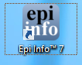

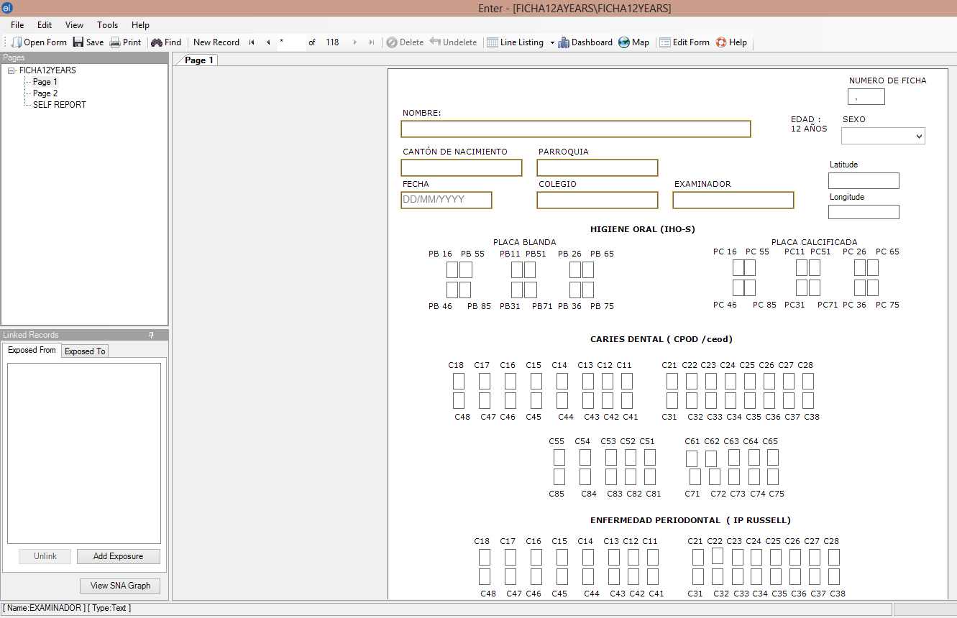

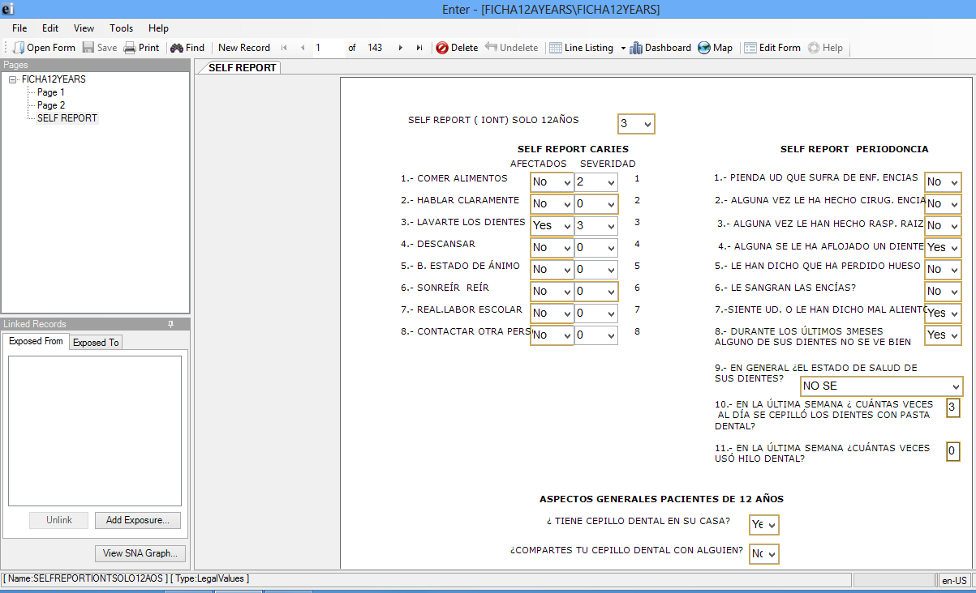

Fuente: Tomada por medio de captura de pantalla del programa Epi Info.
Anexo 2: Ficha epidemiológica de 12 años de la UCACUE
Fuente: Tomado por medio de captura de pantalla de la ficha epidemiológica de Cuenca 2016.

Anexo 3: Fotografías estándares del IONT

Fuente: Tomado de Bellot C. (5) Valencia – España, 2011

Anexo 4: Consentimiento y Asentimiento Informado de la UCACUE
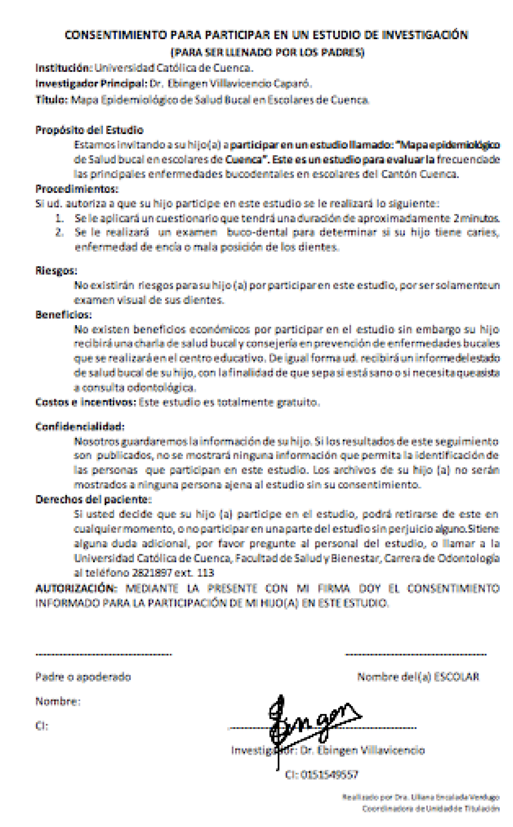
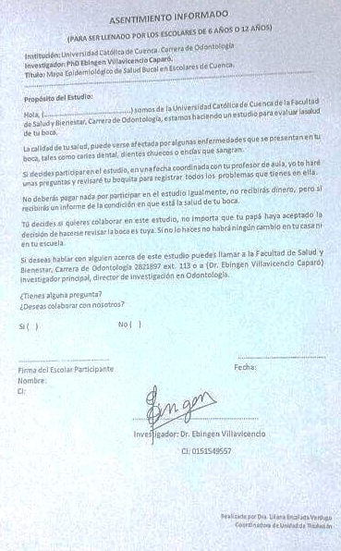
Fuente: Tomado por medio de captura de pantalla de la ficha de consentimiento del estudio epidemiológico de la UCACUE.

Anexo 5: Informe de Salud Bucal
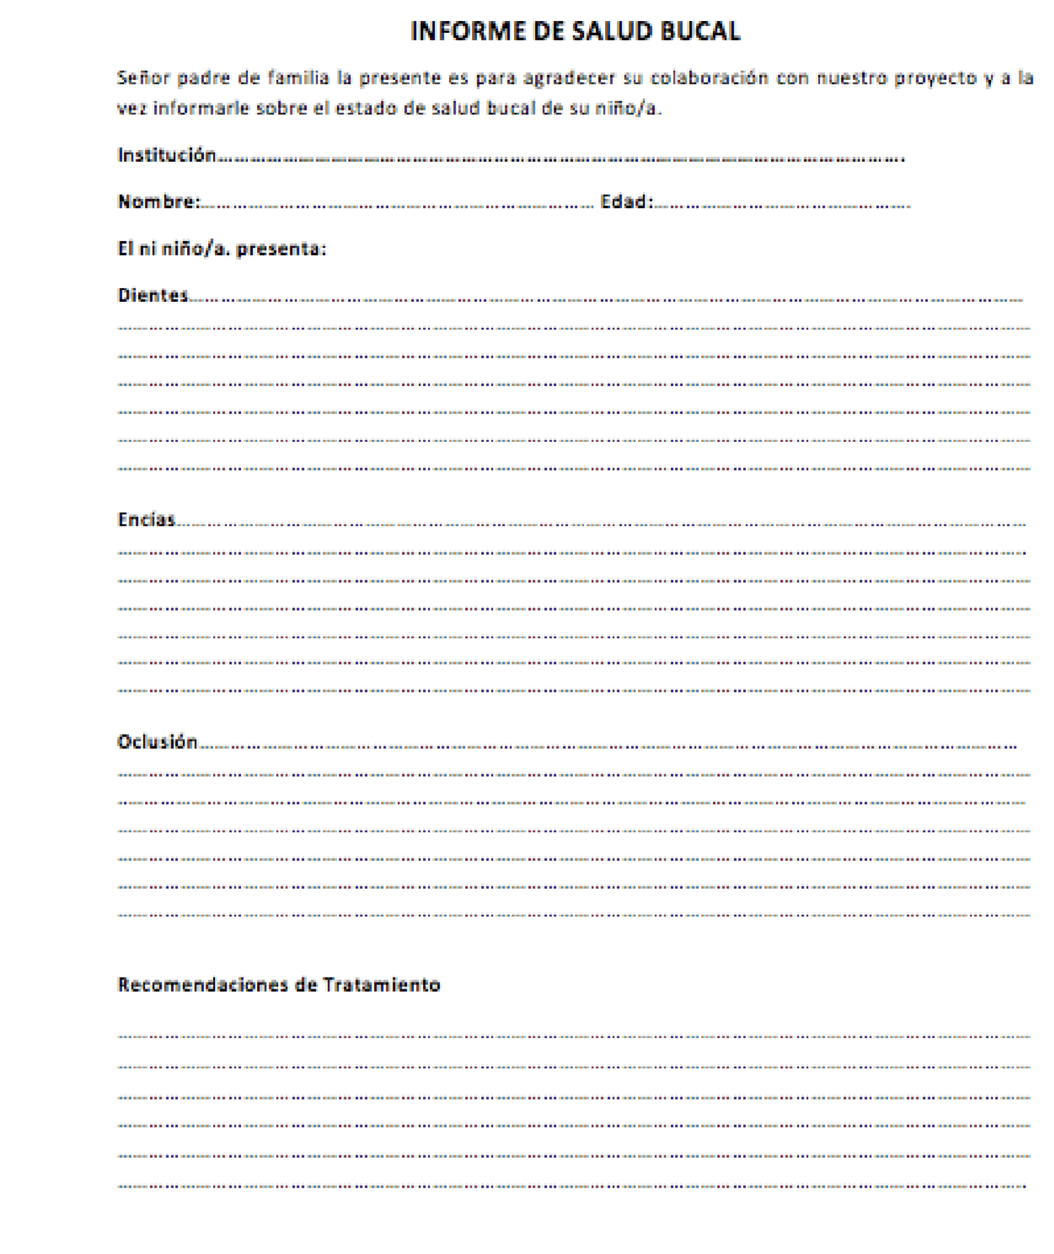
Fuente: Tomado por medio de captura de pantalla del informe de salud bucal elaborado por un integrante del Mapa Epidemiológico.

Anexo 6: Oficio de autorización por parte del Ministerio de Educación

